МИНОБРНАУКИ РОССИИ

Федеральное государственное бюджетное образовательное учреждение высшего образования

НИЖЕГОРОДСКИЙ ГОСУДАРСТВЕННЫЙ ТЕХНИЧЕСКИЙ

УНИВЕРСИТЕТ им. Р.Е.АЛЕКСЕЕВА

Институт радиоэлектроники и информационных технологий

Кафедра информатики и систем управления

Отчет

по лабораторной работе №1

по дисциплине

«Информатика и компьютерные технологии»

(наименование дисциплины)

РУКОВОДИТЕЛЬ:

________________ ____Шагалова П.А._ _

(подпись) (фамилия, и.,о.)

СТУДЕНТ:

________________ Наумов Д.А.

(подпись) (фамилия, и.,о.)

_22-ИСз__

(шифр группы)

Работа защищена «___» ____________

С оценкой ________________________

**Задание к выполнению лабораторной работы № 1**

**Реализация пошаговых блок-схем алгоритмов**

**Вариант 28**

**Задание на лабораторную работу:**

Дан список из 19 чисел. Реализовать алгоритм сортировки в порядке убывания.

**Цель работы:**

Научиться строить блок-схемы алгоритмов, выполнить задание по варианту.

**Ход работы:**

*Блок-схема алгоритма:*

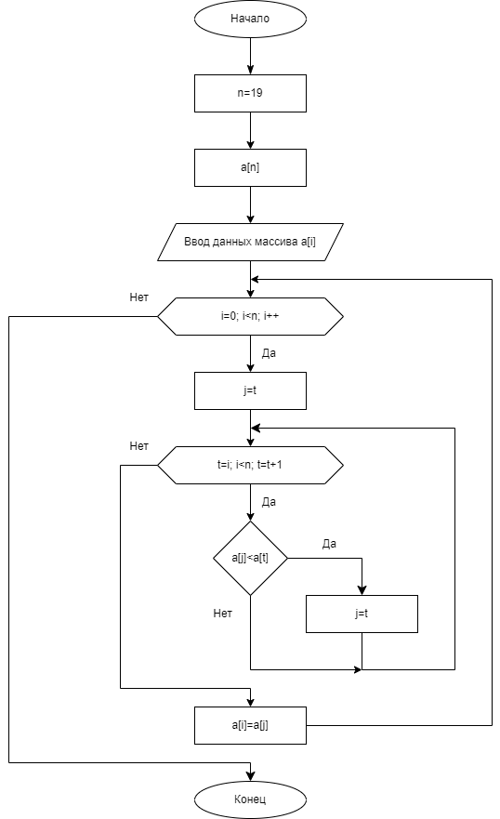

*Алгоритм:*

Исходный массив разбивается на две части: итог (отсортированные части массива) и остаток (неотсортированные части массива).

1. Ввод данных массива: ввод 19 целых чисел
2. Проходим по каждому элементу массива, начиная с 0 элемента (i=0). Если элементы в массиве закончились (i<n), то конец программы.
3. В остатке массива ищется максимальный элемент, и этот элемент меняется с первым элементом остатка (то есть i-ым элементом массива). Тем самым значение i увеличивается на единицу (t=i+1)
4. Если элементы в массиве закончились (i<n), то конец программы.

Данный алгоритм сортировки – это сортировка выбором.

**Ход работы:**

1. Ввод некорректных данных массива

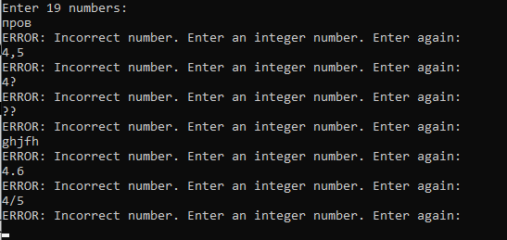

Рисунок 1 – Ввод некорректных данных

1. Ввод корректных данных массива

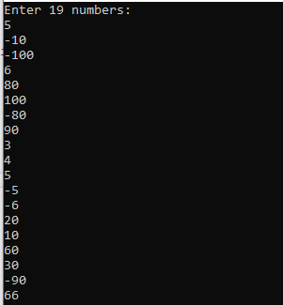

Рисунок 2 – Ввод корректных данных

1. Отсортированный массив по убиванию



Рисунок 3 – Отсортированный массив по убыванию

**Вывод:**

В ходе лабораторной работы была построена блок-схема алгоритма и выполнено задание по варианту.

**Приложение. Код программы.**

#include <iostream>

#include <algorithm>

using namespace std;

int main()

{

int n = 19;

int a[19];

cout << "Enter 19 numbers: "<< endl;

for (int i = 0; i < n; i++) {

cin >> a[i];

while (cin.fail()) { //проверка на корректность ввода данных

cin.clear();

cin.ignore(numeric_limits<streamsize>::max(), '\n');

cout << "ERROR: Incorrect number. Enter an integer number. Enter again:" << endl;

cin >> a[i];

}

}

int j = 0;

int t = 0;

for (int i = 0; i < n; i++) { //сортировка выбором

j = i;

for ( t = i; t < n; t++) {

if (a[j] < a[t]) {

j = t;

}

}

swap(a[i], a[j]);

}

cout << "Sorted array in descending order:" << endl;

for (int i = 0; i < n; i++) {

cout << a[i] << " ";

}

}